**十善业之不恶语 说悦耳语**

**一、圆满十善业之不恶语需具备四个条件**

1. 基

一般善业：与粗恶语的基相同（相反）

殊胜善业：说悦耳语、柔和语、调顺语

2. 发心

一般的善：不说恶语

知过患/胜解：清楚没有造罪的不粗恶语与发心断除粗恶语的善的区别，知道粗恶语的过患很大。因果的五种规律，业决定，增长广大

受律仪/欲：见过患后欲**断除**粗恶语

殊胜的善：

胜解：了知讲说悦耳语、柔和语、调顺语是殊胜的善。因果的五种规律，业决定，增长广大

**文雅观念**。不能学现在的媒体流传的那些粗俗的话、痞子的话等等， 凡是那种刺激性、伤害性的话语都要断掉。然后说文雅的语言，就是很雅正、 有一种心灵的美好，出现的是美善的言词。

当我们**熄灭了贪嗔的烦恼，就会从慈悲的爱心中自然流淌出柔和的爱语。** 爱语的力量是伟大的，它能给人安慰，去人热恼，使人如沐春风。 心语柔和的人具有大乘种姓的功德，无论他走到哪里，都令人欢喜、让人亲近。 如能断除恶语，说柔和语，那么将不会转生于恶趣中，常能听到悦耳之语， 受到众人称赞，亲朋好友众多，一切事业顺利成办，即使沦为一无所有的乞丐， 也能赢得众人喜欢，永无死于恶性（无有善法）中的顾虑。

经云：“断除诸傲慢，恶语伤感情，何者说柔语，彼士转善趣。”（因果明镜论）

欲/发愿：对讲悦耳语、柔和语、调顺语，充满欢喜，勇悍，乐此不疲，积极

**3. 加行**

一般善业：断除说粗恶语之行为

殊胜善业：说悦耳语、柔和语、调顺语。

在断除恶语的同时要说悦耳的话（让别人听起来很舒服的话）。不要去伤害别人的心，要说让别人欢心悦意的话。

**4. 究竟**

一般善业：防护粗恶语

圆满殊胜善业：讲悦耳语、柔和语、调顺语圆满，别人听起来很舒服，欢心悦意

**二、不恶语的四种果报**

1. 异熟果

十善业的异熟果：转生在相应的三善趣中。(见附表)

在十善业方面，行持下品善业会转生于人间，行持中品善业会转生于欲界天，在行持善业的基础上如修四禅八定，会转生于色界、无色界。（因果明镜论）

色界无色界：善业加四禅八定

欲界天：中品的善业

人间：下品的善业

2. 等流果

### 1）同行等流果

生生世世喜欢行善，并且善举蒸蒸日上。

2）感受等流果

恒常听闻悦耳语

3. 增上果

成熟在外境上，与前面十不善业的果报恰恰相反，具足圆满的功德。

4. 士用果

所做的任何善业都会突飞猛进地增长，福德接连不断涌现。

5. 行持十善业的四种果报列表

**(空白)**

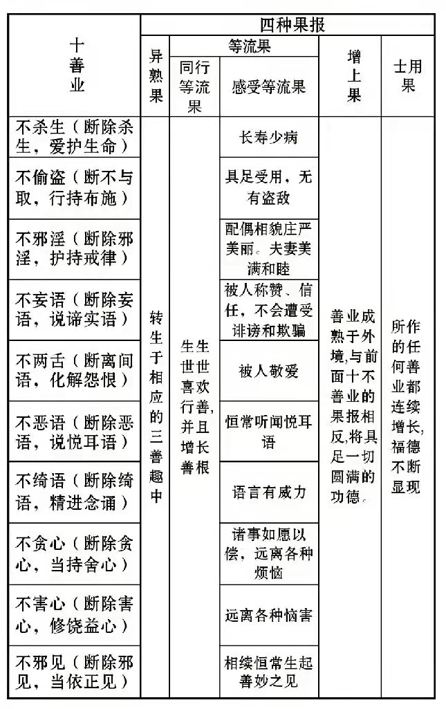

### 6. 经典分享

### 《佛为娑伽罗龙王所说大乘经》讲记中所述之远离恶口的功德

**龙主，士夫补特伽罗，远离恶口，获得八种口过清净，而得八种善法。云何为八？所谓：** 佛告诉龙王，如果一个人以前远离了恶口，即生中他将获得八种清净的功德，是哪八种呢?

**1）言不乖度（实语）：会获得一种真实语，即没有任何错谬的语言。**

1. **言皆利益（爱语）：说的全部都是利益众生的语言。**
2. **言必契理（依义语）：说的语言非常合理、如法，并且结合意义。**
3. **言词美妙（软语）：说的话让听者感觉非常美妙、悦耳。**
4. **言可承领（离取语）：说的语言让听者非常愿意接受，并且很容易接受。**
5. **言则信用（多人爱乐语）：说的语言会受到很多人的喜爱，让人非常乐意接受。**
6. **言无可讥（善语）：说的话远离了一切讥讽、诽谤。**

远离诽谤的语言非常重要，但是如今在社会上，包括一些网络上，很多人都在造这样的恶业。尤其在一些微信、微博里，诽谤的语言更是随处可见。如果将这些恶语进行转发，那么无论里面的内容是否真实，由于是在说别人过失的缘故，对转发者肯定非常不好，并且他自己很可能也会染上说妄语或诽谤的恶业。 希望大家能明白这个因果道理。对说别人过失的信息，少转、少宣传好一点。否则，虽然最初你只是对别人干坏事，或说别人过失出于好奇转发了一次，但可能一传十、十传百我想因果是不虚的， 最后，你作为这个最初的转发者，肯定会有一定的罪业。 与其这样造恶业，不如我们将那些弘扬真善美等具有功德的信息尽量地转发给别人，以让更多人有机会了解善法，这样自己也会具有功德。而凡是那些可能对别人身心有害，或者让人生邪见的信息，无论是否真实，看过之后最好不要再转发，而是马上把它删掉，这样对自他都会更好一些。 这方面大家一定要谨慎，因为现在造业的方法与以往都不同，在很短的时间里，人们就可能造下非常严重的罪业。我今天看到一则新闻，是讲现代先进的捕鱼方法。以前渔民一直是采用比较简单的方法捕鱼。然而现在他们却可以通过一些科技法，很容易地把整片海域里的鱼全部捞到岸上。 同样的道理，以前一个人诽谤别人时，一般只是在三两个人之间说是非，而且说一下就过去了，但现在却完全不同，比如，一个人今天刚刚在网络上说了别人的过失，只过了不一会儿，很多人就都知道了。 所以，在这个时代造恶业也非常容易，造善业也非常容易。这个时候，我们更要好好观察自己的身口意，尽量远离这些恶业。

1. **言尽爱乐（有义利语）：会获得一种让听众非常喜欢、具有甚深意义并且对众生暂时和究竟都有利益的语言。**

**龙主，士夫补特伽罗，远离恶口，获得如是八种清净口业。以此善根回向菩提，当来证得无上正等正觉梵音。** 佛告诉龙王，补特伽罗如果远离了恶语，就会获得这样八种清净的口业。如果以此善根回向菩提，将来就会获得无上正等正觉的果位，并且会得到最清净的梵音

**7. 在佛经上面有这么一个公案**

就是一个婆罗门，他养了一头牛，这个牛相当好，他也比较心爱。每天给它吃得相当好，给它洗澡，给它刮身上的毛，使它顺顺的看起来舒服，每一天都这样。有一天婆罗门自言自语地说：「我每天对你这么好，你以什么举动来报答我？」这头牛就说话：「主人，我有的是办法，在某某地方有一个长者，家里有一头牛，你可以让我和这牛比赛，你以一千两黄金作赌注，我保证能把这金子赢回来。」

婆罗门一听很高兴，这倒好，你要真能给我赢来一千两金子，也不负我每天对你喂养、对你这么好。结果，他就来到了这个长者家，说：「听说你家有头牛力气很大。」这个长者说：「是呀，没有哪一家人的牛能跟我家牛相比。」婆罗门说：「是真的？」「真的。」「那我家也有一头牛，也是力气很大，我们两头牛比一下，一千两黄金为赌注，谁的牛胜了，就把这个金子给谁？」长者一听说：「行。」

这两个人就达成了协议，一宣布，四邻八乡人都来观看，看热闹，两家牛棋逢对手，各驾百车，就是拉一百车的东西，看谁的牛最后能胜。在比赛当中，婆罗门对他的牛就开始骂了，意思是你要好好干，你要不好好干，你的头角可怯。头角，牛喜欢自己的角庄严好看，他骂它头角难看，这头牛听了很懊恼：「本来我想给你赢这一千两金子，你无缘无故一骂，我一点儿信心、一点儿劲也没了！」它就不愿意干了，不愿意干这就输了，一千两金子就输给这个长者。

这婆罗门回来就生气地说：「你看！我每天喂养你，好吃好喝好用好招待你，给你刮毛，哪一家牛也没有你好，为啥你今天给我输了一千两金子，一千两，这不是小数啊！」这牛就说：「主人，为啥你要在比赛时骂我？你骂我头角可怯，我也想好啊，你为啥要骂我呢！你当时要说好角、端严、好看！那我马上就能赢他！」婆罗门一听，是的，我为啥要骂它？本身我这个牛这么有劲儿，肯定要赢它。牛说：「这样，你再去找这个长者，再以两千两金子和他赌，到时候你就说：好角、端严、好看，这就行了！」婆罗门一听：对。

他又找这个长者，说我还想跟你赌一下。怎么赌啊？以两千两金子再赌。长者一想：「一千两、两千两，反正你那牛比不了我这牛，赌就赌！」两个人又赌，又有很多人观看。婆罗门就依这牛告诉他的说：「好角！端严！好看！」牛一听很高兴，就胜了这长者的牛，赢回了两千两黄金。婆罗门一看很高兴，心想，不管是对人、对一切动物，都应以好言才能让他进步。

**思考题**

1. 不恶语的一般善和殊胜善是什么？
2. 您经常说和悦语吗？请举例说明您最喜欢的的和悦语都有哪些？
3. 离恶口者会成就哪八大功德（净业）？
4. 通过本课的学习，您在不恶语、说和悦语方面发了什么愿？
5. 请谈谈“从此不再说恶语、只说和悦语”您是否能做到？
6. 通过今天的学习您有什么收获？

谢谢!